CURRICULUM VITAE
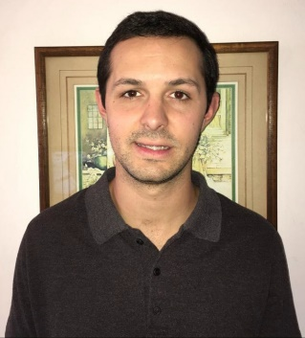
Matías Aramburu
Cuit: 20-37846430-8
14/09/1993
Soltero
Rioja 2532 – 9 de Julio
matiasaramburu.a@gmail.com
Tel: 02317 - 15402191

INTRODUCCIÓN |  | Me llamo Matías Aramburu y actualmente trabajo como Oficial de la Policía de la Provincia de Buenos Aires, en la Dirección Departamental de Investigaciones Mercedes, con una antigüedad de 4 años. En el cargo que poseo elaboro actuaciones judiciales, mantengo comunicación con la fiscalía y dirijo personal a cargo.  Soy estudiante del Instituto I.S.E.T.A en 9 de Julio, cursando el último año de la carrera Tecnicatura Superior en Producción Agrícola Ganadera.  Mi meta diaria es continuar mi formación y ser interdisciplinario en mis estudios como así también en el ámbito laboral. Deseo desarrollarme plenamente en el sector agropecuario ya que une mis objetivos personales y profesionales.
HISTORIAL DE TRABAJO |  | Oficial Ayudante de Escribiente, Delegación Departamental de Investigaciones en Función Judicial, Mercedes, sede Lujan, Buenos Aires. Agosto 2017 – actualidad.  Suboficial Ayudante de Escribiente, Subdelegación Departamental de Investigaciones en Función Judicial, Olavarría, Buenos Aires. Septiembre 2015 – Agosto 2017.  Ayudante en tareas de campo, criadero porcino, sector La Colonia, campo “La Pampita”, 9 de Julio. Febrero 2013 – 2015.
ESTUDIOS |  | Técnico Superior en Producción Agrícola Ganadera, ISETA, 9 de Julio. En curso. Inicio 2017 – Finalización febrero 2020.  Técnico Superior en Seguridad Publica, Escuela de Policía Juan Vusetich, Sede descentralizada Olavarría, Buenos Aires, 2016 – 2017.  Funcionario Público Auxiliar de la Ley, Escuela de Policía Juan Vusetich, Sede descentralizada Solano, Buenos Aires, Marzo 2015 – Septiembre 2015.  Bachiller en Comunicación, Escuela Normal Superior N°7. 2012 – Completo.
Aptitudes |  |  | Vocación de servicio – Buenas relaciones interpersonales – Predisposición – Autonomía – Resolutivo – Dinámico – Flexible – Participativo.

